Визитная карточка проекта местных инициатив (проекта)
«Функциональное освещение парка «Юность» с.Великовечное

1. Руководитель инициативной группы проекта: Горбанева Ирина Анатольевна – Председатель ТОС «Северный» села Великовечного Белореченского района.
2. Адрес реализации проекта: Краснодарский край, Белореченский район, с. Великовечное, улица Ленина, 50; улица Ленина, 50/1; улица Советская, 41/1/.
3. Стоимость проекта: ориентировочно 7800 000 руб.
4. Описание проекта: В ходе реализации проекта планируется выполнить работы по установке функционального освещения территории парка «Юность», а также установке декоративных световых конструкций
5. Количество благополучателей: 6200 человек (100%)
6. Визуализация проекта:
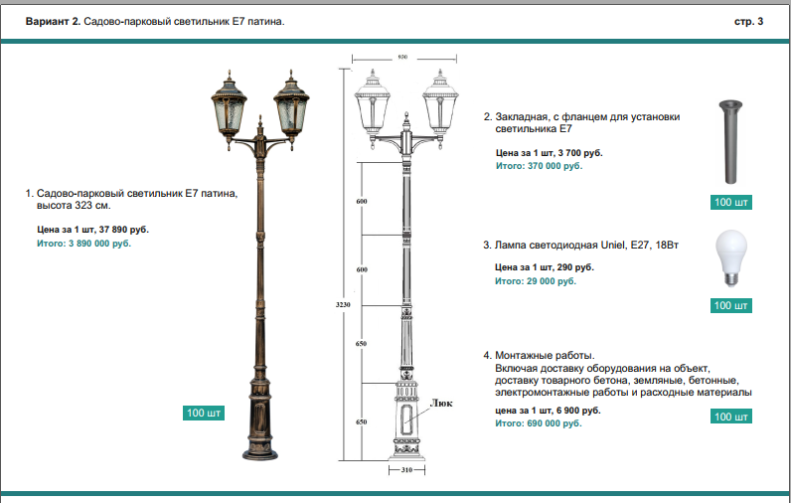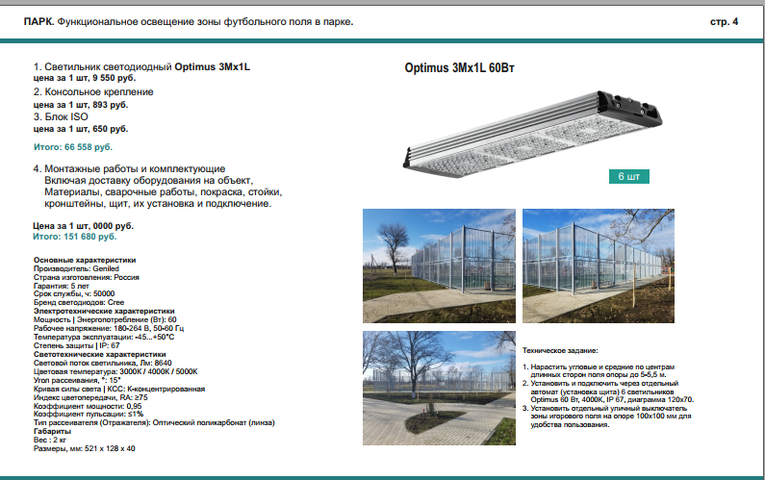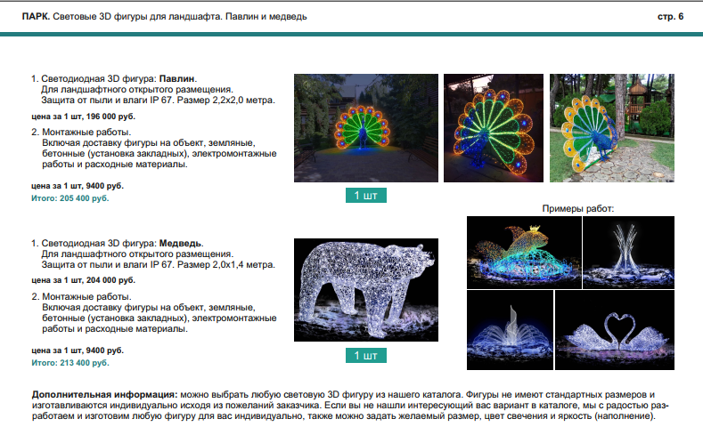

7. Фото до реализации проекта:

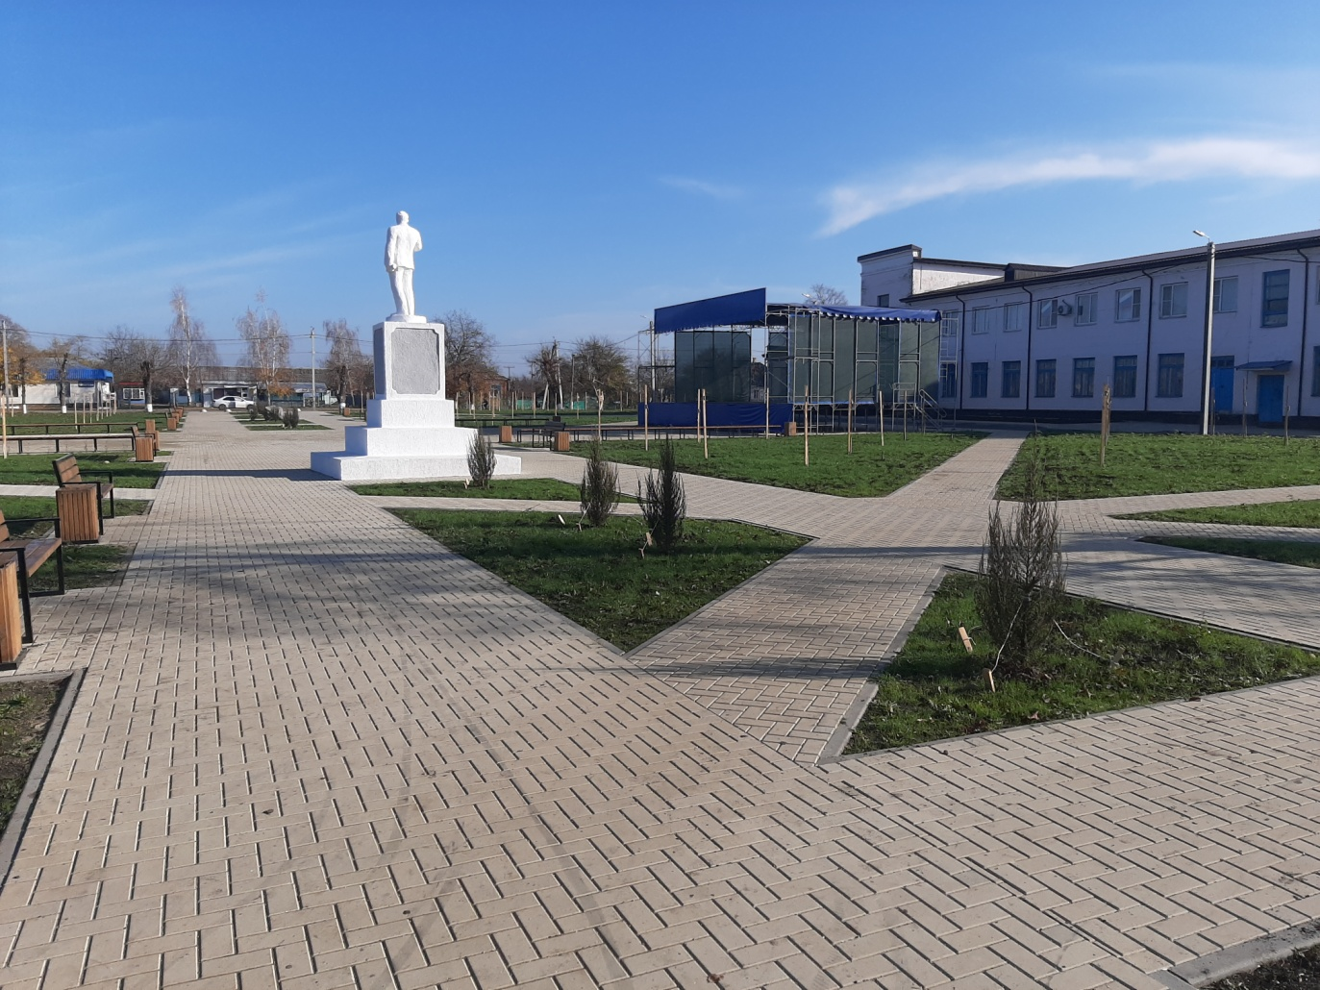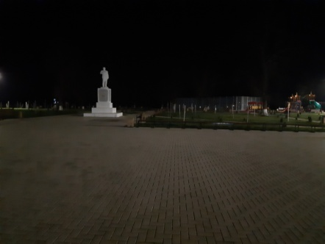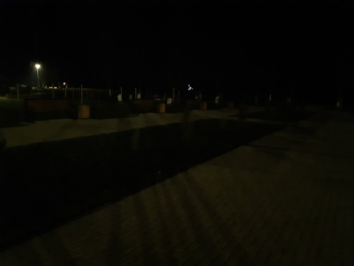

Проект местных инициатив
№  п/п | Общая характеристика проекта местных инициатив |  | Сведения
1 | Наименование проекта местных инициатив |  | Функциональное освещение парка «Юность»
1.1 | Место реализации проекта местных инициатив |  | Краснодарский край, Белореченский район, с. Великовечное, улица Ленина, 50; улица Ленина, 50/1; улица Советская, 41/1/, в границах земельных участков с кадастровыми номерами 23:39:0302006:175; 23:39:0302006:176
1.2 | Цель и задачи проекта местных инициатив |  | Произвести работы по функциональному освещению парка «Юность», что сделает его более безопасным для посещения в вечернее время суток, а также установку декоративных световых конструкций, которые придадут внешнему облику парка более современный вид.
1.3 | Ожидаемые результаты от реализации проекта местных инициатив |  | В ходе реализации проекта планируется установить функциональное освещение территории парка для комфортного нахождения и передвижения в пределах данного парка жителей и гостей села Великовечного в темное время суток
1.4 | Группы населения, которые будут пользоваться результатами проекта местных инициатив, предполагаемое количество человек (благополучателей) |  | 1. Дети и подростки;  2. Женщины;  3. Мужчины  4.Люди с ограниченными возможностями здоровья;  5. Пенсионеры;  6. Молодежь и студенты;  7. Гости села Великовечного Белореченского района  Общее количество благополучателей: 6200 человек, а также гости Великовечненского сельского поселения Белореченского района, пребывающие на лечение в ЛОК «Великовечное»
1.5 | Описание дальнейшего развития проекта местных инициатив после завершения финансирования (использование, содержание и др.) |  | Эксплуатация и содержание объекта возлагается на: администрацию Великовечненского сельского поселения Белореченского района.
1.6 | Срок реализации проекта местных инициатив (ввод в эксплуатацию, открытие) |  | 2024 год
1.7 | Контакты лица (представителя инициативной группы), ответственного за проект местных инициатив (номер телефона) |  | Председатель ТОС «Северный» - Горбанева Ирина Анатольевна, контактный телефон:  8-918-681-14-55
Обоснование стоимости проекта местных инициатив:
2 |  | Общая стоимость проекта местных инициатив, в том числе: |  | 7 800 000
2.1 |  | средства федерального бюджета |  | -
2.2 |  | средства краевого бюджета |  | 7 800 000
2.2.1 |  | средства местного бюджета, в том числе: |  | -
2.2.2 |  | денежные средства населения |  | -
2.2.3 |  | денежные средства местного бюджета |  | -
2.2.4 |  | денежные средства бюджета муниципального образования |  | -
2.2.5 |  | денежные средства юридических лиц, индивидуальных предпринимателей, общественных организаций, за исключением денежных средств предприятий и организаций муниципальной формы собственности |  | -
3 |  | иной (не денежный) вклад физических и юридических лиц, общественный организаций (трудовое участие, материалы и др.) |  | Участие населения в реализации проекта местных инициатив «Функциональное освещение парка «Юность» в трудовой форме - выполнение работ по очистке территории после установки функционального освещения, а также дальнейшее поддержание элементов освещения в надлежащем виде.

Председатель инициативной группы И.А. Горбанева

Утвержден протоколом собрания
граждан Великовечненского
сельского поселения
Белореченского района:
от 06 декабря 2023 года

Проект местных инициатив
Великовечненского сельского поселения Белореченского района Краснодарского края

«Функциональное освещение
парка «Юность»

2024 год

Пояснительная записка

1. Основания для проектирования
Проект «Функциональное освещение парка «Юность» выполнен в рамках Постановления главы администрации (губернатора) Краснодарского края от 06 февраля 2020 года № 70 «О краевом конкурсе по отбору проектов местных инициатив»; решения Совета Великовечненского сельского поселения Белореченского района от 14 декабря 2020г. № 45 «Об утверждении Положения о порядке реализации инициативных проектов на территории Великовечненского сельского поселения Белореченского района; решения Совета Великовечненского сельского поселения Белореченского района от 10 ноября 2021г. №77 «Об установлении границ по реализации проекта местных инициатив в селе Великовечное Белореченского района».

2. Место реализации проекта местных инициатив

Краснодарский край, Белореченский район, село Великовечное, улица Ленина, 50; улица Ленина, 50/1; улица Советская, 41/1. Кадастровые номера земельных участков: 23:39:0302006:175 и 23:39:0302006:176 (ситуационный план и схемы земельных участков прилагаются).

3. Цель и задачи проекта местных инициатив

Установка функционального освещения на благоустроенной территории парка «Юность» для комфортного в нем нахождения и безопасного передвижения граждан и гостей села в темное время суток.

4. Описание проекта местных инициатив (описание проблемы и обоснование ее актуальности, описание мероприятий
по реализации проекта)

В ноябре 2021 года завершились работы по благоустройству парка «Юность» села Великовечного. К сожалению, установку линий освещения в парковой зоне этот проект не предусматривал. В связи с этим, насущным вопросом на данный момент является установка линий освещения в парковой зоне с целью комфортного и безопасного передвижения и нахождения в нем жителей и гостей села, также хотелось бы установить в парке светодиодные 3D фигуры, которые придадут ему еще более современный и комфортный вид.
В ходе реализации проекта местных инициатив планируется следующее:
1. Проведение собраний жителей села Великовечного Белореченского района с целью разъяснения вопроса наружного освещения парка;
2. Расчет стоимости проекта местных инициатив и определения источников финансирования;
3. Реализация проекта местных инициатив в виде приобретения оборудования и проведения работ по его установке.

5. Ожидаемые результаты от реализации
проекта местных инициатив

Комфортное и безопасное нахождение и передвижение граждан и гостей села Великовечного Белореченского района на освещенной и красивой территории благоустроенного парка «Юность» в темное время суток.

6. Группы населения, которые будут пользоваться результатами
проекта местных инициатив, предполагаемое
количество человек (благополучателей)

1. Дети и подростки;
2. Женщины;
3. Мужчины
4. Люди с ограниченными возможностями здоровья;
5. Пенсионеры;
6. Молодежь и студенты;
7. Гости села Великовечного Белореченского района. Село Великовечное с 1997 года признано курортом местного значения. На территории поселения имеется месторождение минеральных вод, пригодных для бальнеологического применения. Воды из скважины № 7 используются для целей бальнеолечения ООО «ЛОК-Великовечное» в с. Великовечном Белореченского района. В целях бальнеолечения село Великовечное посещают многочисленное число жителей не только Краснодарского края, но и других регионов Российской Федерации.
8. Ввиду того, что в конце 2021 года в селе Великовечном в доме культуры «Октябрь» открылся новый современный 2D кинотеатр, село Великовечное будут посещать жители других поселений, которые также будут вечерами прогуливаться в парке и наблюдать все его красоты в темное время суток.
Количество прямых благополучателей: 6200 (Шесть тысяч двести) человек, в том числе детей 2265 (Две тысячи двести шестьдесят пять) человек.
Общее количество благополучателей: 6200 (Шесть тысяч двести) человек, а также гости села Великовечного.

7. Описание дальнейшего развития проекта
местных инициатив после завершения финансирования
(использование, содержание и др.)

После выполнения работ по установке функционального освещения на территории парка «Юность», председатели ТОС села Великовечного совместно с администрацией Великовечненского сельского поселения Белореченского района будут осуществлять контроль над его использованием и содержанием в надлежащем виде и в целостности.
Расходы, связанные с оплатой электроэнергии и обслуживанием, возьмет на себя администрация Великовечненского сельского поселения Белореченского района.

8. Сроки реализации проекта
местных инициатив

2024 год.

9. Контактный номер телефона лица (председательТОС «Северный» села Великовечного Белореченского района), ответственный за проект
местных инициатив

- Руководитель инициативной группы: Горбанева Ирина Анатольевна (председатель ТОС «Северный») контактный тел: 8-918-681-14-55; e-mail: admin.velikoe@mail.ru.

10. Общая стоимость проекта местных инициатив

7 773 103 (Семь миллионов семьсот семьдесят три тысячи сто три рубля) согласно ЛОКАЛЬНОМУ СМЕТНОМУ РАСЧЕТУ на функциональное освещения парка «Юность».

11. Приложения к проекту местных инициатив

ПРИЛОЖЕНИЕ 1: ситуационный план;
ПРИЛОЖЕНИЕ 2: схемы земельных участков, на которых планируется реализация проекта местных инициатив;
ПРИЛОЖЕНИЕ 3: дизайн светильников, светодиодных 3D фигур и их стоимость;
ПРИЛОЖЕНИЕ 4: существующая благоустроенная территория парка, на которой планируется установка функционального освещения парка «Юность в настоящее время.
ОСНОВАНИЕ: дизайн-проект благоустройства территории по адресу: Краснодарский край, Белореченский район, село Великовечное, улица Ленина, 50; улица Ленина, 50/1; улица Советская, 41/1. Дизайн-проект зоны инициативного проектирования согласован Департаментом по архитектуре и градостроительству Краснодарского края 29 мая 2019 года.

Председатель инициативной группы И.А. Горбанева

Приложение № 1

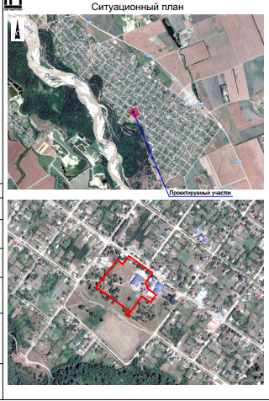

Председатель инициативной группы И.А. Горбанева

Приложение № 2

Земельный участок с кадастровым номером: 23:39:0302006:175:

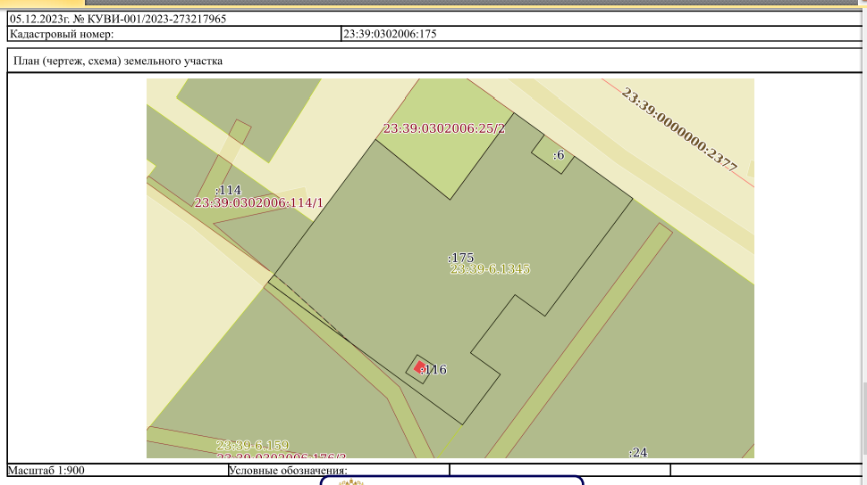

Земельный участок с кадастровым номером: 23:39:0302006:176:

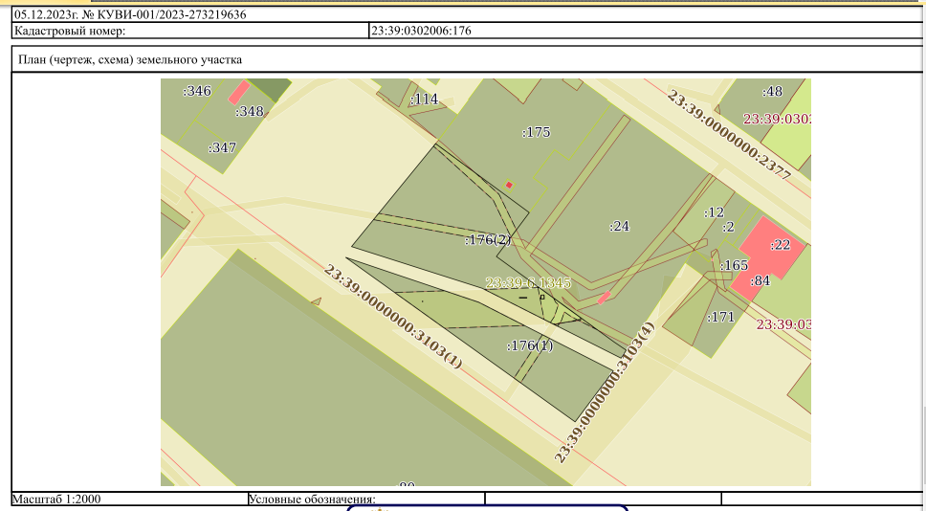

Председатель инициативной группы И.А. Горбанева

Приложение №3

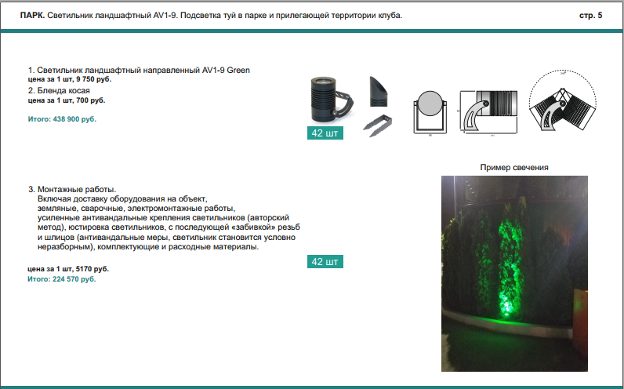

Председатель инициативной группы И.А. Горбанева
Приложение №4

Существующая благоустроенная территория парка, на которой планируется установка функционального освещения парка «Юность» в настоящее время.
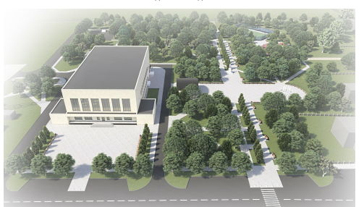

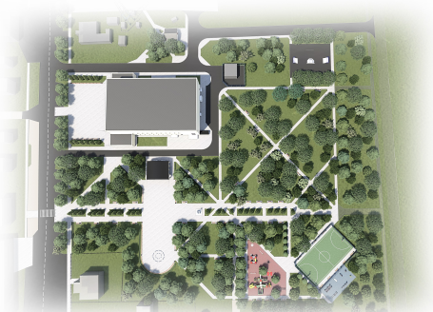

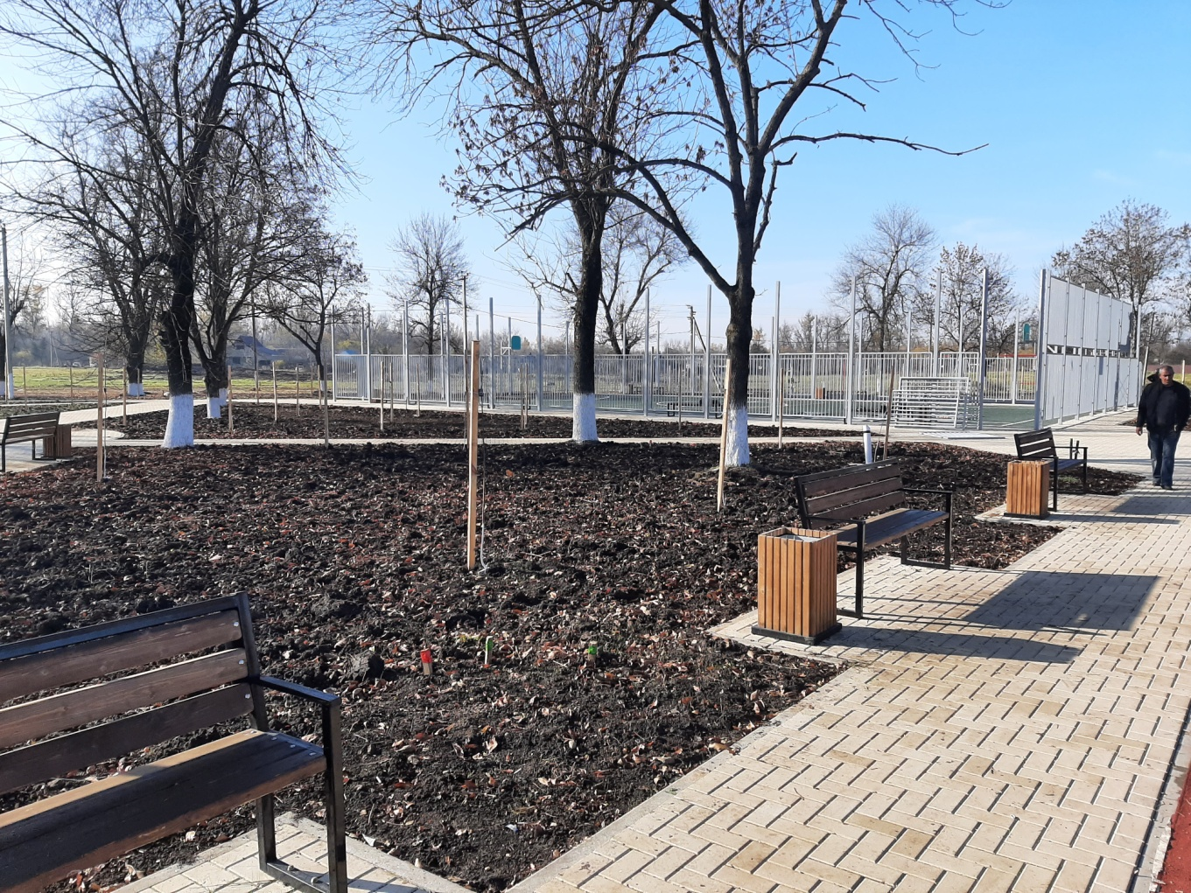

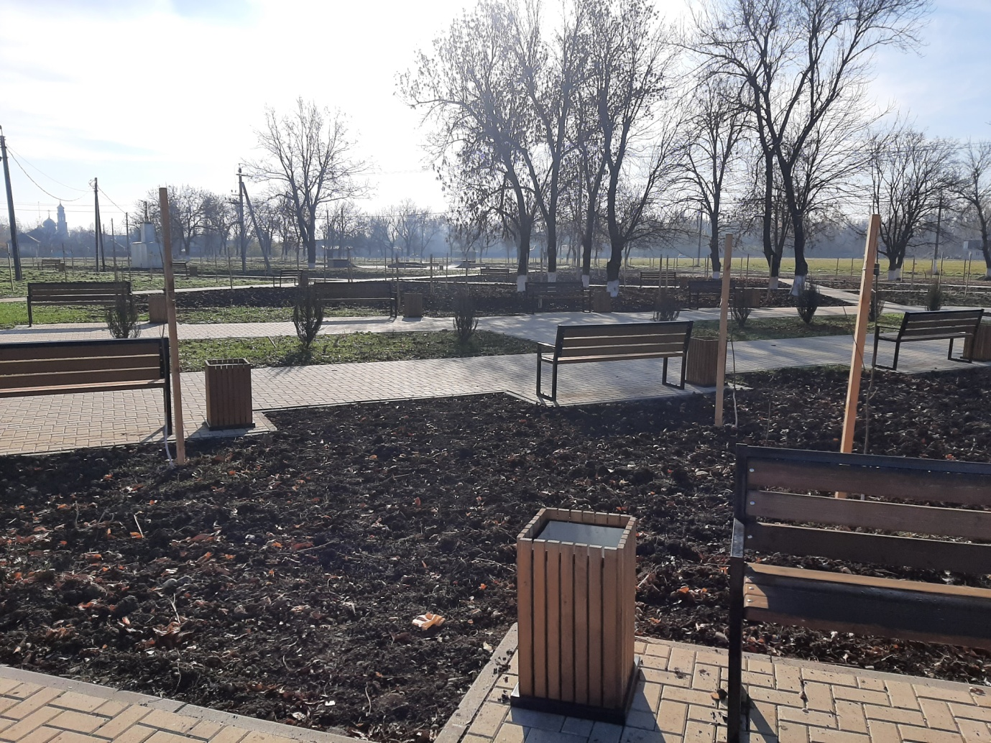

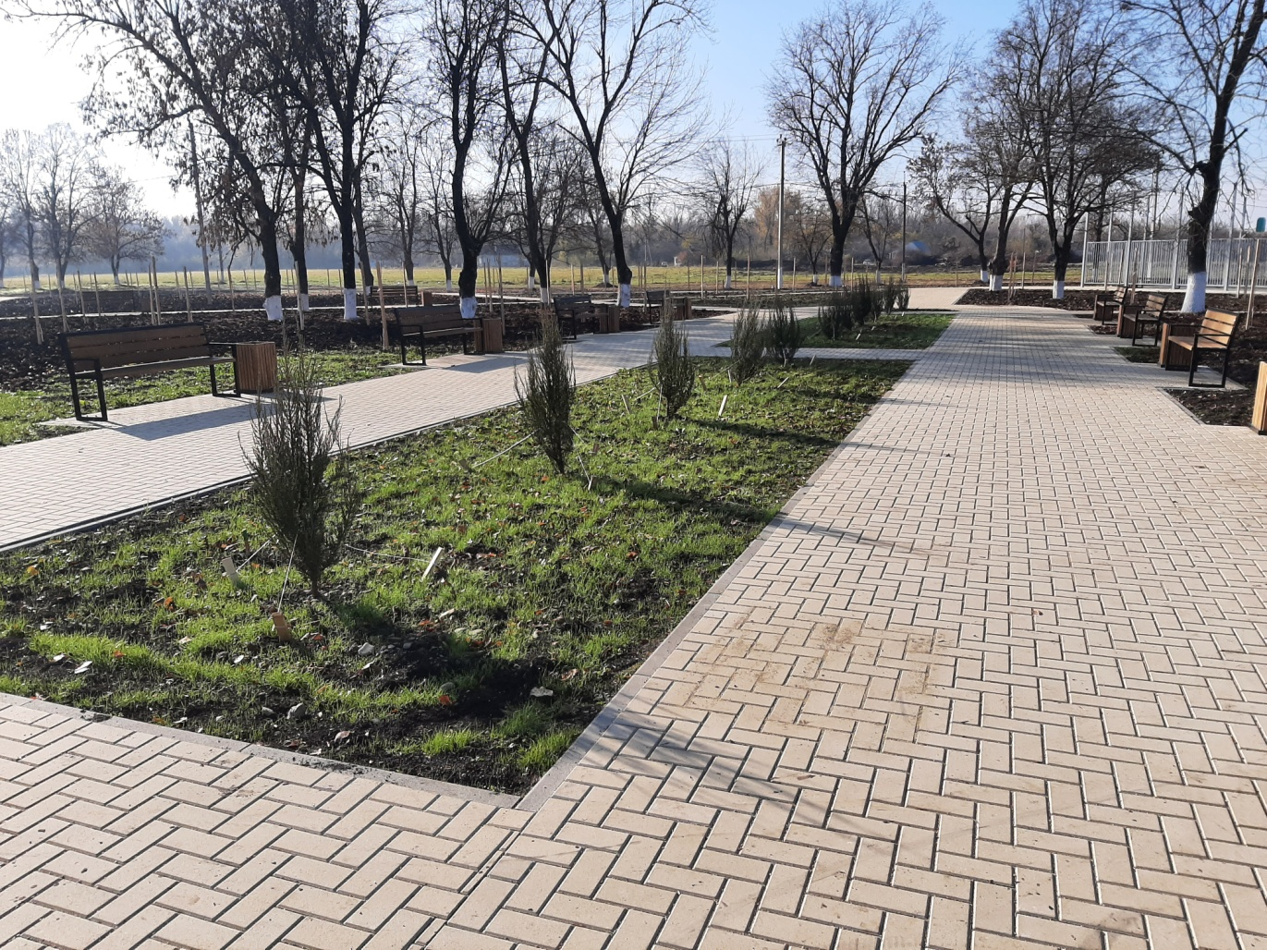

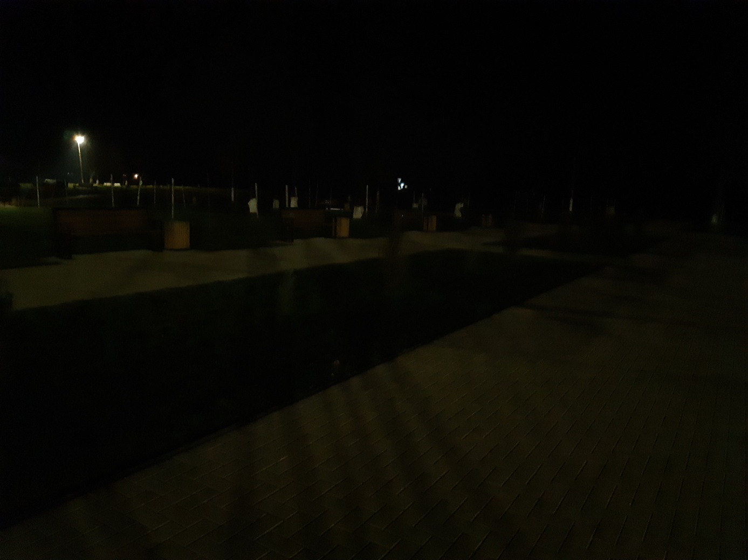

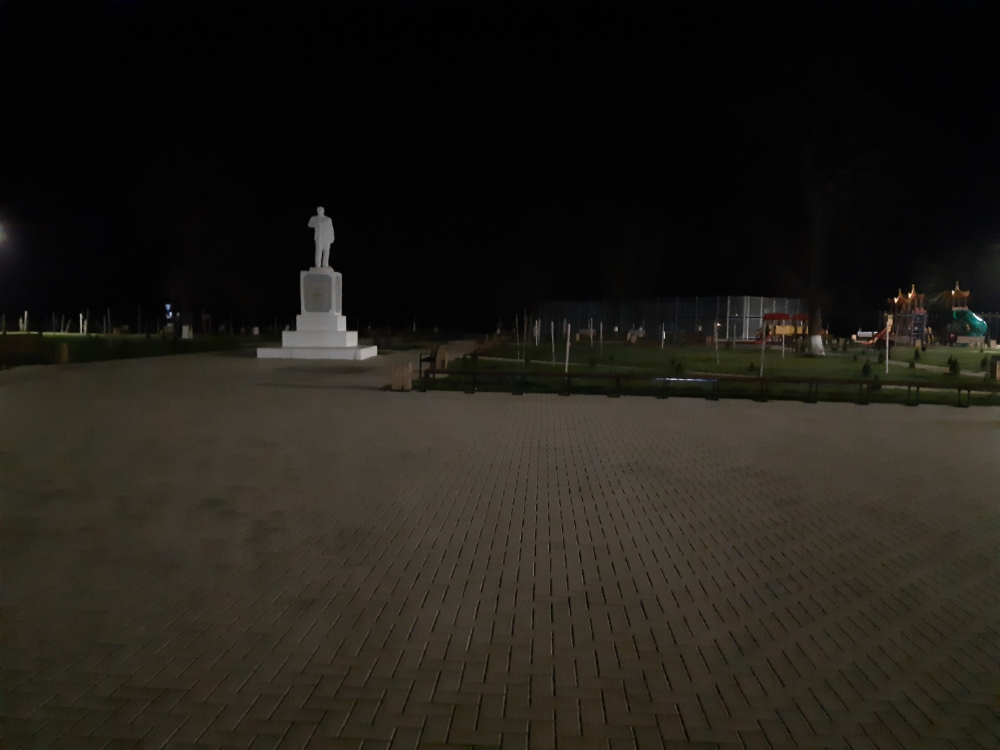

Председатель инициативной группы И.А. Горбанева

